# Savoir placer les actions

## Objectif :

Savoir placer les actions dans un widget héritant de la classe multiDisplay :

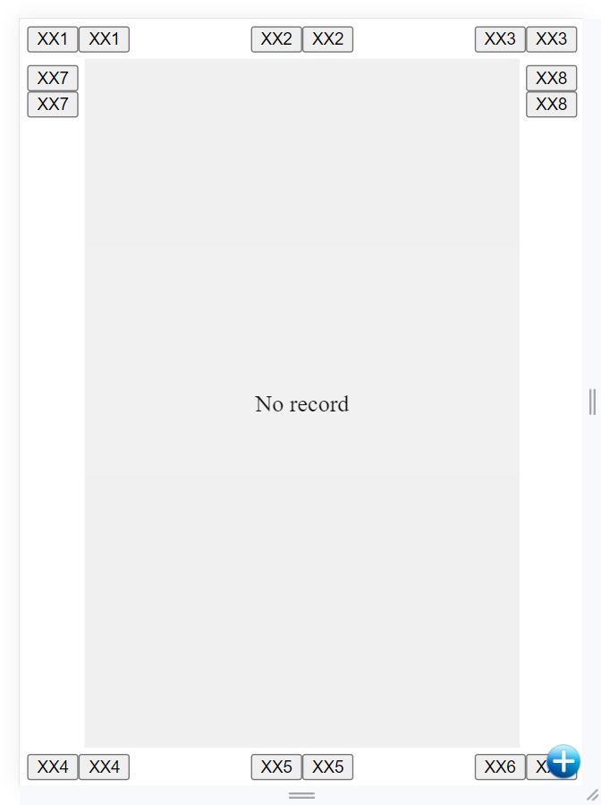

## Mise en place :

On utilise la propriété ***idContainer*** de chaque action :

